Họ và tên: Nguyễn Vạn Phúc Huy
MSSV: 23110163
Lớp: Lý thuyết (thứ 7, 1-3)
Bài tập lý thuyết tuần 2

Yêu cầu:
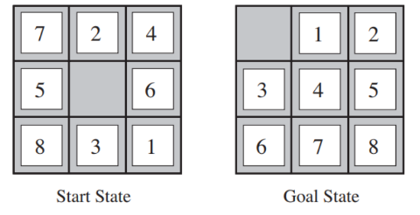
Cách giải:

- left

- up

- right

- down

- down

- left

- up

- right

- right

- up

- left

- left

- down

- right

- right

- down

- left

- up

- right

- up

- left

- down

- down

- left

- up

- up

- Có 26 bước

State
Bài toán là một cái khung gồm 3×3 ô (bao gồm 8 ô được đánh số 1 -> 8 và 1 ô trống). Được biểu diễn bằng ma trận 3×3.

Actions
Có 4 hành động cho ô trống: di chuyển ô trống sang lên (up), xuống (down), trái (left), phải (right) tùy vị trí hiện tại của ô trống.

Goal Test
Ta kiểm tra xem state hiện tại có đúng bằng state đích đã cho hay không (so sánh từng ô với kết quả/đích).

Path Cost
Chi phí mỗi bước di chuyển bằng 1. Tổng path cost = tổng số bước di chuyển từ start đến goal state (trong bài này path cost = 26)

